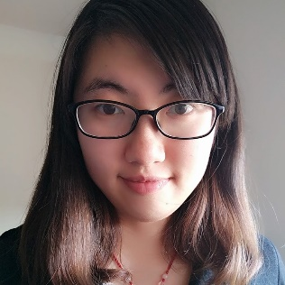

**王雨薇**

求职意向：

女，汉族，1994/06/26，中共党员，江苏扬州人

手 机：+33 7 60 33 26 50

邮 箱：yuwei.wang.pluie@gmail.com

GitHub: https://github.com/WangYuw

**2015.08-至今** 南巴黎高等电信工程师学院 (Télécom Sudparis) 工程师 (研究生)

专业：Integration and deployment of information systems (国家公派留学：中国政府奖学金)

**2012.08-2016.07** 西安电子科技大学 本科 软件学院 专业：软件工程 (专业排名前%5)

获奖经历：国家奖学金1次，校一等奖学金3次，校级优秀学生

**教育经历 EDUCATION**

**2016.06-2016.07 Nash Production Company 实习生**

* 寻求邮件推广的解决方案，分析及比较电子邮件订阅RSS工具
* 基于Bootstrap的前端页面开发，以及通过WordPress搭建公司网站

( <http://www.timefunding.fr/> 以及<http://upupup.timefunding.fr/> )

**2015.10-2016.06 Magic Makers Make It Magic 项目组**

* 筹划组织小学生编程工坊，安排教学任务，编写教学大纲，与公司实时沟通
* WordPress搭建项目组网站 ( <http://wwwassos.minet.net/~makeitmagic/> )

**2016.09-2016.10 Télécom Sudparis 基于Symfony的旅行社网站开发**

* 用Symfony搭建网站基本模型，实现发布博客，用户评论，登录验证等基本功能，通过Git进行版本管理

**2016.01-2016.06 Télécom Sudparis Java小程序开发**

* Java SE 编写小游戏合集，负责其中数独的程序编写，整合界面编写及分数统计的实现，SVN进行版本管理

**项目经验 EXPERIENCES**

**语言技能 LANGUAGE**

英语(CET4&6)

法语(B2)

**专业技能 SKILLS**

**编程语言：**HTML/CSS/JS, JAVA, Python, PHP/Symfony, MySQL, jQuery

**系统工具：**Linux(Ubuntu), Git, Shell script, Office, UML建模

**社会活动经历 Activities**

**2017.02** 法国13区政府新年特别系列活动 志愿者

**2013.12-2014.12** 西安电子科技大学 蓝精灵志愿者服务队队长

* 组织参与了“圆梦微心愿”爱心认购，儿童服务中心关爱自闭症儿童，暑期支教社会实践等活动，支教志愿服务项目参加“第一届全国大学生微公益大赛”全国1000强

**个人爱好 HOBBIES**

